GUÍA DE TALLER N° 4
“Fluoración”

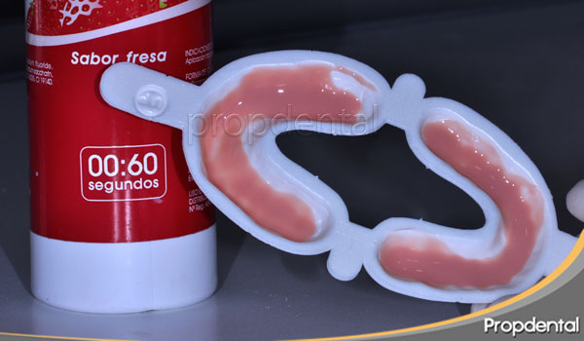

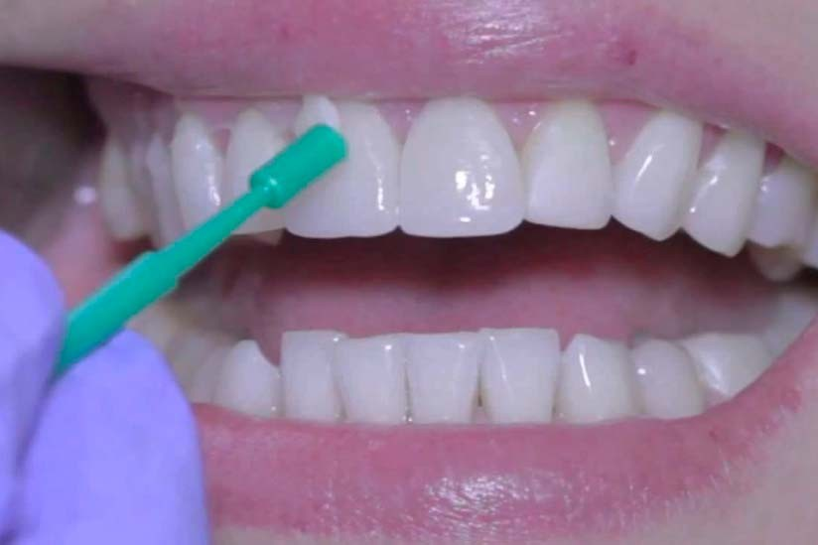

ASIGNATURA:

PROMOCIÓN Y PREVENCIÓN EN SALUD BUCAL

DIRIGIDO A:

Alumnos de Técnico superior en Odontología

INTRODUCCIÓN
La prevalencia de caries en Chile es alta y se puede controlar mediante la prevención. Existen diferentes métodos para prevenir la caries, y uno de estos es la utilización de flúor.

El flúor, podemos encontrarlo en varias partes, como por ejemplo: El agua potable, las pastas de dientes, enjuagues bucales e incluso la aplicación tópica de flúor.

El objetivo de este taller es que sea capaz de reconocer la necesidad de indicar flúor y conocer la técnica de aplicación de flúor gel y flúor barniz, de tal forma de apoyar activamente al odontólogo a prevenir.

Competencias Asociadas a la Asignatura

1. Fomentar la salud bucodental mediante actividades de promoción y prevención según las necesidades de la población e indicaciones del odontólogo a cargo.

Unidades de Competencias Asociadas a la Asignatura

- Reconocer las patologías de origen odontológico de mayor prevalencia en la población.
- Identificar las diferentes acciones que se realizan para fomentar, mantener y recuperar la salud bucal de la población.
- Participar de forma activa en los diferentes protocolos de prevención delegadas por el profesional a cargo o necesidades de la institución e Implementar acciones de prevención

Flúor Gel:

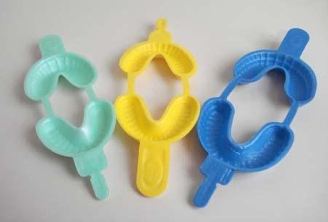
Para poder aplicar el flúor y tenga mayor efectividad, hay que realizar una profilaxis previa o solicitarle al paciente que se cepille los dientes.

Después, se debe seleccionar la cubeta de flúor según la anatomía del paciente. Vienen en tres tamaños.

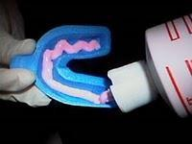
Siguiente, se le agrega el flúor gel al fondo de la cubeta, en pequeñas cantidades (1/3 de la cubeta) para que el paciente no se lo trague.

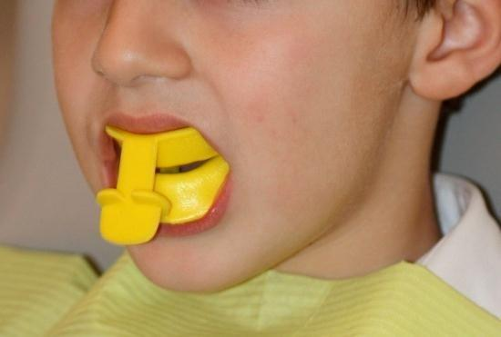
A continuación, se introduce a la boca y se deja actuar por 4 minutos (flúor gel neutro). Siempre con eyector, para minimizar la ingesta

Finalmente, se le dan las instrucciones al paciente, que son: No puede comer, beber ni fumar durante 30 minutos.
Flúor barniz:

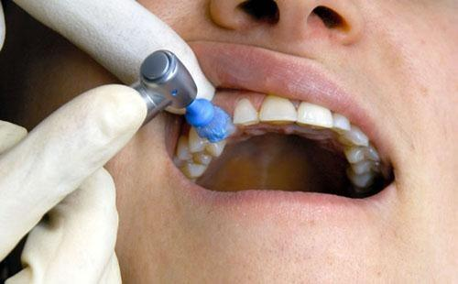
Lo primero que se debe realizar es una profilaxis, sin pasta profiláctica. Se puede efectuar con piedra pómez y agua.

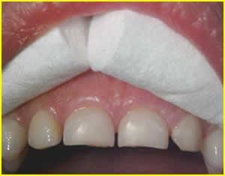
A continuación, se debe realizar aislamiento relativo, es decir con algodones. El paciente debe estar con eyector y las superficies dentarias se deben secar con la jeringa triple.

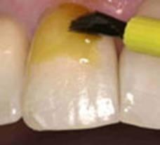
El flúor barniz se aplica con pincel, pintando todas las superficies dentarias. Posteriormente, para asegurar que el flúor penetró en la zona interproximal se pasa hilo dental por todas las superficies.

Indicaciones al paciente:

- No beber ni comer en 3 horas
- No lavarse los dientes por 12 horas
- Cambiar el cepillo de dientes
- Advertir que los dientes pueden quedar de un color amarillentos algunas horas.

- Reflexión del estudiante al final del taller:
Tras finalizar las actividades de este taller, te invitamos a contestar en el espacio indicado las siguientes preguntas de reflexión:

- ¿Sientes que lograste los aprendizajes planteados por el docente al inicio del proceso? Describe brevemente.

- Enumera las nuevas habilidades que adquiriste con este taller

- ¿Mis características personales (positivas o por mejorar) fueron un aporte al grupo en el desarrollo de las actividades? Justifica brevemente.

